1ère Retraite « MEDIC-ABIIF » 20-21 février 2016
Sanctuaire de Notre-Dame du Chêne dans le Diocèse du Mans.

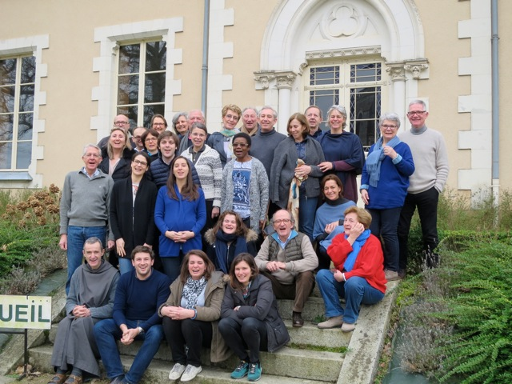

Grande première pour notre équipe médicale multi générationnelle de l’ABIIF !
A l’appel de la Vierge Marie, 28 médecins, infirmiers et époux(ses) nous sommes retrouvés le temps d’un week-end dans un beau Sanctuaire Marial pour une session-retraite prêchée par le Père Alain-Dominique Versele (Communauté Saint Jean), recteur du sanctuaire et médecin, dont le thème était le suivant :

« Comment le mystère de l'Incarnation peut élargir le regard sur le corps et le guérir »
La retraite à La Chapelle du Chêne est partie du témoignage du père Alain-Dominique, passionné par le mystère de l’incarnation du Christ. Cela l’a amené à étudier la médecine et à chercher à soigner la personne dans sa totalité.
Au Sanctuaire de Notre Dame du Chêne, il découvre les signes de la nature à travers lesquels Dieu manifeste aux hommes sa présence et celle de la Vierge Marie. Faisant écho à la recherche du pape François sur l‘écologie, il veut nous dire en particulier que l’écoute du petit, du malade est un chemin de conversion. Cette écoute de toute la personne passe aussi à travers le corps, le toucher, le regard... Il désire que l’appel à la miséricorde soit plus incarné et que dans nos actes d’aide aux malades, nous recevions ce que Dieu veut nous donner mais aussi que nous donnions ce que Dieu veut donner à travers nous.

Ce fut un moment très fraternel, rempli de découvertes, de prières …
Tant de merveilles que notre désir le plus cher est de vous faire partager ce que nous avons vécu et de vous inviter à le vivre vous aussi une prochaine fois !
Nous voici désormais bien entrés dans notre prochain pèlerinage à Lourdes où nous aurons une intention toute particulière au pied de la grotte pour notre prédicateur et tous les frères du prieuré de Notre Dame du Chêne.

… Je vous salue Marie, pleine de grâce

Dr Anne-Laure Barbéry-Courcoux

